ELEMENTI DI STATISTICA DESCRITTIVA – ESERCIZI 2

- Osservando il grafico che rappresenta la temperatura media giornaliera di Grosseto nel 2013, stabilisci una media annuale approssimativa (fonte: http://archivio-meteo.distile.it/tabelle-dati-archivio-meteo/):
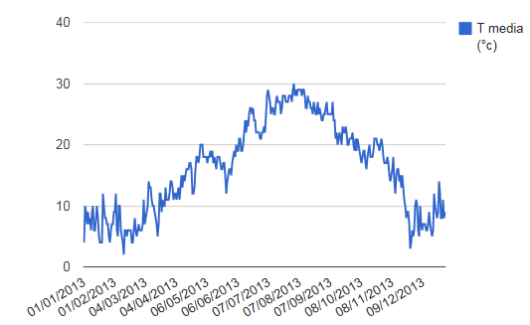
- Fai sul quaderno un grafico a barre della seguente tabella (fonte: http://www.istat.it/it/archivio/102484):
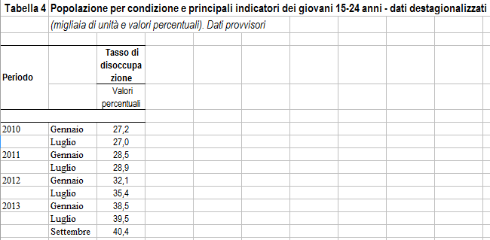
- Dal seguente grafico a torta, sapendo che la popolazione degli occupati è di 25 milioni di persone, calcola i valori assoluti per settore (fonte: http://www.istat.it/it/lavoro):
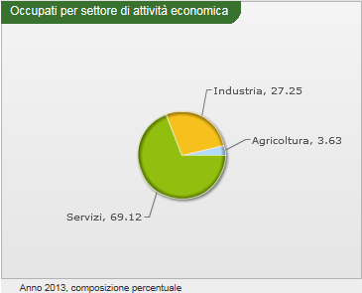

- Dato il seguente grafico, calcola una media approssimativa. Scrivi quanti stati sono sopra l’Italia e quanti sotto.
Science and technology graduates by sex. Tertiary graduates in science and technology per 1 000 inhabitants aged 20-29 years (fonte: http://epp.eurostat.ec.europa.eu/portal/page/portal/statistics/search_database)
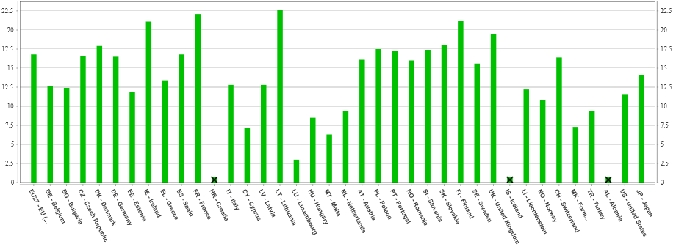

- Durante una gara di corsa di 100 metri piani sono stati rilevati i seguenti dati:
Tempo (secondi) | 10,9 | 11,1 | 11,2 | 11,4 | 11,6 | 11,7 | 12
Numero di atleti | 1 | 3 | 8 | 12 | 6 | 4 | 1
Calcola media, moda, mediana.
- Disegna un rettangolo e calcola il rapporto, approssimato alla terza cifra decimale, tra la dimensione maggiore e la minore. Costruisci poi una tabella dove inserisci nome alunno della tua classe e rapporto. Dei dati di tale tabella calcola media, moda, mediana.
Cognome Nome | Rapporto

